

Москва, 27 марта 2015г.

Дорогие друзья,
В атмосфере радости, гордости, патриотического порыва, полета души, сплоченности Греческий культурный центр (ГКЦ), Московское общество греков (МОГ) и Ассоциация культурного и делового сотрудничества и дружбы с народами Греции и Кипра «Филия» провели, в воскресенье 22 марта 2015г. в концертном зале «МЕРИДИАН» (где в период с 19 по 25 марта проходит Первая Неделя Греческой Культуры), праздничный вечер, посвященный греческому национальному празднику – Дню Национального Возрождения – Дню Независимости Греции. Количество зрителей (550 человек) превзошло наши ожидания!
Вечер почтили своим присутствием и приветствием Чрезвычайный и Полномочный Посол Греческой Республики в Российской Федерации Данаи-Магдалини Куманаку, Председатель Ассоциации культурного и делового сотрудничества и дружбы с народами Греции и Кипра «Филия», Полномочный представитель Республики Крым при Президенте Российской Федерации, Вице премьер Крыма Георгий Львович Мурадов, Председатель Правления Общества дружбы «Россия-Греция», Чрезвычайный и Полномочный Посол Греции в России в период 2004-2009гг. Андрей Валентинович Вдовин, Полномочный Министр Посольства Греции в Москве Герасимос Даварис, Генеральный консул Греции в Москве Елени Михалопулу, Полномочный Министр Посольства Кипрской Республики в Российской Федерации Антонис Саммутис, Консул Кипра в Москве Йоргос Ставрину, советник Департамента межрегионального сотрудничества, национальной политики и связей с религиозными организациями города Москвы Ваграм Ардкесович Карапетян, патриарх российской эллинистики, ветеран, фронтовик, основатель эллинистики в советской-российской исторической науке, автор множества научных трудов, доктор исторических наук, ведущий научный сотрудник РАН, почетный профессор Университета Афин им. Иоанна Каподистрия, Григорий Львович Арш, много представителей греческой диаспоры в Москве, эллинов и филэллинов, представителей единоверной сербской общины, друзья Эллады и греко-российской дружбы.

В своем приветствии посол Греции в Москве Данаи-Магдалини Куманаку сделала акцент на дух филэллинизма, царивший в России, в частности в приближенных Александру Сергеевичу Пушкину литературных кругах Санкт-Петербурга (О.М.Сомов, В.К.Кюхельбекер, Н.И.Гнедич, Ф.Н.Глинка, В.В.Капнист, К.Ф.Рылеев и др.) и прочитала на греческом стихотворение Александра Сергеевича «Восстань, о Греция, восстань…!».

Георгий Львович Мурадов коснулся историко-культурно-духовной общности российского и греческого народов, близких по духу и по ментальности народов, связанных многовековыми узами взаимодействия, общими страницами истории, начиная с момента заселения античной Тавриды греческими переселенцами. Также он особо подчеркнул право народов на определение, что пронизывает греческое освободительное движение и привел параллели с сегодняшним днем и с борьбой народов Европы за суверенитет, самодостаточность и самоопределение, обращая, при этом внимание на то, что политика санкций и вражды не приводит никаких плодов в деле мирного сосуществования народов, дружбы, развития.

В своем приветствии председатель Московского общества греков Архимед Алкивиадович Шахбазов сказал характерно, что в столь знаменательный день он обращается к грекам всего мира, в грекам греческого материка, Кипра, всего мира и поздравляет их с Днем Возрождения.

В своем вступительном выступлении директор Греческого Культурного Центра Теодора Янници подчеркнула значимость двойного праздника, который мы отмечаем в этот день, праздник эллинизма и православия, праздник греческого и христианского мира, праздник Благовещения и Национально-Освободительного Движения, Революции, Национального Возрождения.
С момента своего создания, ГКЦ ежегодно отмечает День Независимости, при этом каждый год освещает конкретное историческое событие, конкретную дату под различным ракурсом. Мы уже проводили обзор событий Революции, показали греческую революцию в зеркале русской поэзии и в воспоминаниях участников самого Освободительного движения , освещена личность Ригаса Велестинлиса, идеолога греческой революции (мы тогда отмечали 250 лет с даты рождения Ригаса), в первый год существования Центра организовали круглый стол - научную конференцию с участием ведущих российских эллинистов-историков, а сообщения и доклады того круглого стола нам удалось издать в прошлом году и рады сегодня представить их Вам. Показывали Революцию глазами и примером Филэллинов, а также в прошлом году акцентировали внимание на трагической и героической ноте Освободительной борьбы, на осаде Мессолонги в апреле 1826г. В прошлом году, в связи с круглой датой - 200 лет с момента создания Национально-Освободительной Организации «Филики Этерии» (= Дружеского Общества), взявшей на себя подготовку к вооруженному восстанию, мы посвятили основную ось нашего вечера ей. В этом году мы решили раскрыть еще одну сторону Национально-Освободительного движения, менее героическую, более болезненную, но однозначно полезную и актуальную. Сторону междоусобицы, распрей, внутренней борьбы за власть и противопоставить подвиги народа и патриотический порыв и настрой бойцов за Освобождение низости, пошлости, политической близорукости, мелким личным интересам и смехотворным амбициям предателей того же народа. Мы изучаем свою историю, историю своего народа, своей нации для того, чтобы из событий прошлого извлекать уроки, для того, чтобы предостеречься на будущее (подробная программа праздничного вечера и просветительские материалы прилагаются).
Вечер был обогащен номерами учащихся на курсах греческого языка Греческого культурного центра (педагоги Анна Бечина и Георгия Пападопулу), школы греческого-родного языка (педагог - Георгия Пападопулу), общеобразовательной школы ГБОУ 1450 " Олимп" (в прошлом № 551, Координатор международных проектов- Л. В Писарик, педагог Мария Валетина, музыкальный педагог Инесса Эфремиду), а также Православной классической гимназии им. Митрополита Платона (Левшина) при Московском Николо-Перервинском монастыре (педагоги София Полихрониду и Георгия Пападопулу, при этом обращаем внимание на то, что ученики этой гимназии на протяжении всей Недели культуры, проходящей в эти дни, выставили макет знаменитого Наваринского сражения, а также устроили фотовыставку из жизни Гимназии).
Номера изучающих греческий язык чередовались с концертной программой в исполнении Танцевального коллектива Греческого культурного центра (художественный руководитель Татьяна Черная) и Вокального коллектива Греческого культурного центра (худ. руководители – Ольга Танчева и Инесса Эфремиду).
Кульминацией праздничного вечера стало фантастическое выступление непревзойденной заслуженной артистки России, народной певицы греческого мира Ксении Георгиади, привело гостей к взлету души, к всеобщей радости и эйфории. Уходя из концертного зала наши сердца были переполнены духом гордости, патриотизма, в наших ушах вибрировали слова легендарного героя Освободительной Революции Макриянниса: «Пишут многие мыслители-философы, печатают местные типографии и иностранные читатели о Греции – но только одна вещь побудила меня написать, что эта родина принадлежит всем нам, и мудрым и необразованным, и богатым и бедным, обычным гражданам и военным и самым маленьким людям. Всем тем, которые боролись за неё имеют возможность жить здесь. Трудились таким образом, все вместе, и позаботились о том, чтобы не говорил ни сильный «я», ни слабый. Знаете, когда говорят «я»? Когда борец один и побеждает (творит) или прогибается (ломает), он говорит – «я». Но когда борются много, тогда мы говорим - "мы". Мы - это "мы", а не "я". И отныне мы должны учиться, получить знания, если мы хотим отстроить деревни и жить все вместе, жить в сообществе, в общности.»
Выражаем искреннюю признательность всем участникам и гостьям вечера, всем тем, кто трудились при его подготовке и проведении и всем тем, кто пришли на наш Национальный День и поделились с нами радостными эмоциями.
Прилагаются специально подготовленные Греческим культурным центром к Национальному Дню просветительские материалы и фотографии с праздничного вечера.

С уважением

Теодора Янници,
директор Греческого культурного центра

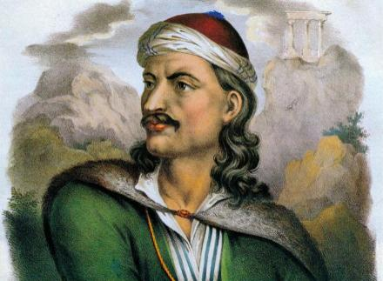

Μόσχα, 27 Μαρτίου 2015

Αγαπητοί φίλοι,
Σε μία ατμόσφαιρα χαράς, περηφάνειας, πατριωτικής ανάτασης, ψυχικής απογείωσης και συσπείρωσης πραγματοποιήθηκε την Κυριακή 22 Μαρτίου 2015, στις εγκαταστάσεις του Οίκου Συναυλιών «Meridian» (όπου την περίοδο από 19 έως 25 Μαρτίου το Κ.Ε.Π. οργανώνει την Πρώτη Εβδομάδα Ελληνικού Πολιτισμού) από το Κέντρο Ελληνικού Πολιτισμού (Κ.Ε.Π.), το Σύλλογο Ελλήνων Μόσχας και τον Οργανισμό Πολιτιστικής και Επιχειρηματικής Συνεργασίας και Φιλίας Ρωσίας-Ελλάδας-Κύπρου «Φιλία» εορταστική εκδήλωση, αφιερωμένη στην Ημέρα της Ανεξαρτησίας, της Εθνικής Παλιγγενεσίας. Η προσέλευση του κοινού (550 άτομα) ξεπέρασε τις προσδοκίες μας.
Την εορταστική βραδυά τίμησαν με την παρουσία τους η Έκτακτη και Επιτρτραμμένη Πρέσβειρα της Ελληνικής Δημοκρατίας στη Ρωσική Ομοσπονδία Δανάη-Μαγδαληνή Κουμανάκου, ο Πρόεδρος του Οργανισμού Πολιτιστικής και Επιχειρηματικής Συνεργασίας και Φιλίας Ρωσίας-Ελλάδας-Κύπρου «Φιλία», διπλωμάτης, επί σειράς ετών υπηρετήσασας σε Ελλάδα και Κύπρο και νυν Αντιπρόεδρος της Κυβέρνησης της Κριμαίας Γκεόργκιι Μουράντοβ, ο Πρέσβυς της Ρωσίας στην Ελλάδα την περίοδο 2004-2009 και νυν Πρόεδρος του Συλλόγου Φιλίας Ρωσίας-Ελλάδα (υπάγεται στον Οργανισμό «Φιλία») Αντρέι Βντόβιν, ο Πρεσβευτής Σύμβουλος της Πρεσβείας της Ελληνικής Δημοκρατίας στη Ρωσική Ομοσπονδία Γεράσιμος Ντάβαρης, η Γενική Πρόξενος της Ελλάδας στη Μόσχα Ελένη Μιχαλοπούλου, ο Πρεσβευτής Σύμβουλος της Πρεσβείας της Κυπριακής Δημοκρατίας στη Ρωσική Ομοσπονδία Αντώνης Σαμμούτης, ο Πρόξενος της Κύπρου στη Μόσχα Γιώργος Σταυρινού, ο σύμβουλος της Διεύθυνσης Διαπεριφερειακής Συνεργασίας, Εθνικής Πολιτικής και Σχέσεων με Θρησκευτικούς Οργανισμούς Βαγκράμ Καραπετιάν, ο θεμελιωτής των νεοελληνικών σπουδών στην ιστορική επιστήμη, ο άνθρωπο που πάνω από 6 δεκαετίες ασχολείται με την νεότερη ελληνική ιστορία, τις ρωσο-ελληνικές σχέσεις της εποχής του Αγώνα, τη Φιλική Εταιρεία, βετεράνος του Β΄ Παγκοσμίου Πολέμου, Ακαδημαϊκός, επίτιμος καθηγητής του Πανεπιστημίου Αθηνών Γρηγόριος Αρς, πλήθος Ελλήνων και Φιλελλήνων, καθώς και εκπρόσωποι της φίλης ομόδοξης Σερβίας.

Στο χαιρετισμό της η Ελληνίδα Πρέσβειρα Δανάη-Μαγδαληνή Κουμανάκου τόνισε ιδιαίτερα το ρόλο του φιλελληνικού κινήματος, που με το ξέσπασμα της Επανάστασης αναπτύσσεται στους λογοτεχνικούς κύκλους της Αγίας Πετρούπολης γύρω από τον «Εθνικό» ποιητή της Ρωσίας Αλέξανδρο Πούσκιν (О.М.Σόμοβ, В.К.Κουχελμπέκερ, Ν.Ι.Гκνέντιτς, Ф.Ν.Гκλίνκα, В.В.Кαπνίστ, К.Ф.Ριλέεβ κ.α.), ενώ απήγγειλε στην ελληνική το ποίημα του Πούσκιν «Ξεσηκώσου, ω Ελλάδα, ξεσηκώσου…!».

Ο Γκεόργκι Μουράντοβ επικεντρώθηκε στις κοινές σελίδες ιστορικής πορείας των δύο ομόδοξων λαών, Ελλήνων και Ρώσων, τους οποίους συνδέουν στενοί ιστορικοί, πολιτιστικοί και πνευματικοί δεσμοί εκατονταετιών, αρχομένης της εποχής της εγκατάστασης Ελλήνων αποικιστών στην Ταυρίδα. Ο κ. Μουράντοβ επεσήμανε ιδιαίτερα το δικαίωμα των λαών για την ανεξαρτησία, την εθική κυριαρχία και αυτοπροσδιορισμό, γεγονός που μεταλαμπαδεύεται στο θρυλικό 1821 και στον Αγώνα των Ελλήνων, ενώ προέβη και σε παραλληλισμούς με υτις σύγχρονες μάχες των λαών της Ευρώπης για αυτάρκεια, κυριαρχια, αυτοπροσδιορισμό, τονίζοντας, μάιστα, ότι η πολιτισκή κυρώσεων, διχασμού, έριδας δεν φέρνει αποτελέσματα στην υπόθεση ειρηνικής συνύπαρξης των λαών, στην υπόθεση φιλίας και ανάπτυξης.

Στο χαιρετισμό του ο Πρόεδρος του Συλλόγου Ελλήνων Μόσχας Αρχιμήδης Σαχμπάζοβ είπε χαρακτηριστικά ότι απευθύνεται σε ολόκληρο τον Ελληνισμό απανταχού της γης, στους Έλληνες της ενδοχώρας, των νησιών, της Ρωσίας, της Κύπρου.

Η Διευθύντρια του κέντρου Ελληνικού Πολιτισμού (Κ.Ε.Π.) Δώρα Γιαννίτση επεσήμανε τη διπλή σημασία της Ημέρας,-Εορτής του Ελληνισμού και του Χριστανισμού, της Εορτής του Ευαγγελισμού και της Εθνικής Ανεξαρτησίας, της Παλιγγενεσίας του Γένους των Ελλήνων.
Από τη στιγμή της ίδρυσής του το Κ.Ε.Π. εορτάζει πάντοτε αυτή την Ημέρα, φροντίζοντας να διαφωτίζει το συγκεκριμένο ιστορικό γεγονός, την επέτειο του 1821, από διαφορετική κάθε φορά πτυχή. Στο παρελθόν είχαμε προβεί σε ιστορική επισκόπηση των γεγονότων του Αγώνα, Πέρυσι παρουσιάσαμε την Ελληνική Επανάσταση μέσα από τη ρωσική ποίηση, μέσα από τα απομνημονεύματα των Αγωνιστών του ‘ 21 και μέσα από τα πορτρέτα των Φιλελλήνων, παλαιότερα η κεντρική θεματική της εκδήλωσής μας είχε εστιαστεί στην προσωπικότητα του Ρήγα Βελεστινλή (είχαμε και την επέτειο των 250 ετών από τη γέννησή του), έχουμε αναφερθεί στο επαναστατικό κίνημα σε λοιπές περιοχές της Ελλάδας, που προσαρτήθησαν πολύ αργότερα από το 1830, πέρυσι είχαμε αφιέρωμα στο ηρωικό Μεσολόγγι, την πρώτη χρονιά λειτουργίας μας οργανώσαμε επιστημονική ημερίδα με τη συμμετοχή των επιφανέστερων Ρώσων Ελληνιστών, τις εισηγήσεις στην οποία δημοσιεύσαμε σε ειδική έκδοση και διαθέτουμε στο κοινό. Πέρυσι, με την ευκαιρία συμπλήρωσης διακοσίων (200) ετών από την ίδρυση στην Οδησσό της θρυλικής εθνικοαπελευθερωτικής οργάνωσης ΦΙΛΙΚΗ ΕΤΑΙΡΕΙΑ, είχαμε εστιάσει στην ιστορία σύστασης, δόμησης, δράσεων, θεαματικής εξάπλωσης μέσα σε λίγα χρόνια της Εταιρείας, η οποία ανέλαβε το ρόλο του υποκινητή και καταλύτη στο ξέσπασμα της Επανάστασης. Εφέτος κρίναμε σκόπιμοι να σταθούμε σε μία άλλη πτυχή του Εθνικο-Απελευθερωτικού Αγώνα, λιγότερη ηρωική, περισσότερο θλιβερή, αλλά, αναμφίβολα, χρήσιμη και επίκαιρη. Να σταθούμε στον εμφύλιο σπαραγμό, που διχάζει το γένος των Ελλήνων, στην εσωτερική διαμάχη για την εξουσία, και να αντιπαραβάλουμε στο μεγαλείο του αγώνα, των θυσιών, της αυταπάρνησης, της πατριωτικής έξαρσης, της φλόγας για ελευθερία την ποταπότητα, τη χυδαιότητα, τη μικρότητα, την πολιτική πρεσβυωπία, την υποδούλωση στο προσωπικό συμφέρον και φιλοδοξίες, την προδοσία (αναλυτικό υλικό και πρόγραμμα Εορτής επισυνάπτεται).
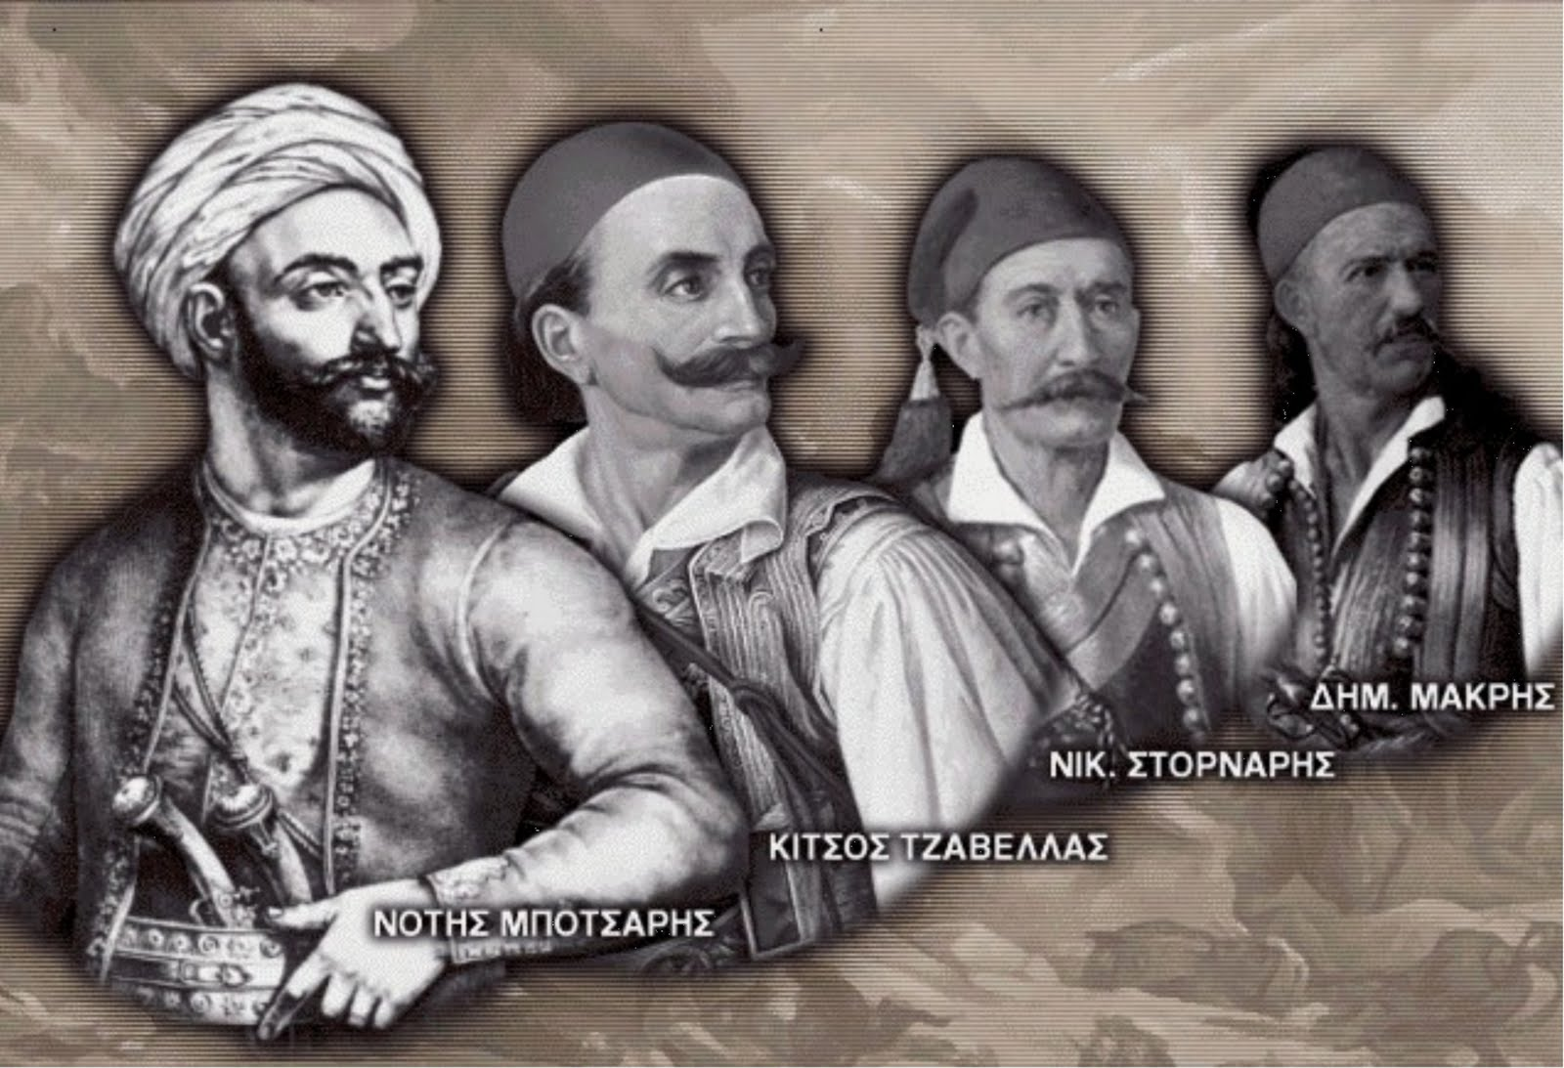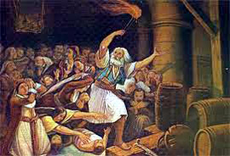

Η εορταστική βραδυά εμπλουτίστηκε από πρόγραμμα μαθητών ελληνικής γλώσσας στα παιδικά τμήματα γλώσσας του Κέντρου Ελληνικού Πολιτισμού (ΚΕΠ) (εκπαιδευτικοί κυρίες Άννα Μπέτσινα και Γεωργία Παπαδοπούλου), από μαθητές του Σχολείου ελληνικής μητρικής γλώσσας (εκπαιδευτικός η εν Μόσχα αποσπασμένη από το Υπουργείο Παιδείας και Θρησκευμάτων κα Γεωργία Παπαδοπούλου), από μαθητές του σχολείου μέσης εκπαίδευσης 1450 "Όλυμπος" (πρώην σχολείο 551, αρμόδια για προγράμματα διεθνούς συνεργασίας η υποδιευθύντρια κα Λιουμπόβ Πισάρικ, εκπαιδευτικός ελληνικής γλώσσας η κα Μαρία Βαλέτινα, μουσικός εκπαιδευτικός η κα Ινέσσα Εφραιμίδου), καθώς και του Κλασσικού Ορθόδοξου Γυμνασίου «Μητροπολίτης Πλάτωνας (κατά κόσμον “Levshin”)», που λειτουργεί υπό την αιγίδα και στις εγκαταστάσεις του Μοναστηριού του Αγίου Νικολάου της Μόσχας (Nikolo-Perervinskyi Monastir, εκπαιδευτικοί οι κυρίες Σοφία Πολυχρονίδου και Γεωργία Παπαδοπούλου). Στο σημείο αυτό επισημαίνουμε ότι οι μαθητές του εν λόγω Γυμνασίου, στο οποίο μόλις προ ενός έτους εντάχθηκε η νεοελληνική γλώσσα με πρωτοβουλία του Κ.Ε.Π., καθ΄όλη τη διάρκεια της Εβδομάδας Ελληνικού Πολιτισμού παρουσίασαν έκθεση φωτογραφίας από τη ζωή του Γυμνασίου, καθώς και εξέθεσαν μακέτα με αναπαράσταση της θρυλικής Ναυμαχίας του Ναυαρίνου.
Η γιορτή συμπληρώθηκε από καλλιτεχνικό πρόγραμμα από το χορευτικό συγκρότημα (επικεφαλής η κα Τατιάνα Τσόρναγια) και τη χορωδία του Κ.Ε.Π. (επικεφαλής οι κες Όλγα Τάντσεβα και η αποσπασμένη εκπαιδευτικός από το Υπουργείο Παιδείας της Ελλάδας Ινέσσα Εφραιμίδου).
Κορύφωση της βραδυάς αποτέλεσε η εμφάνιση της απαράμιλλης διακεκριμένης τραγουδίστριας της Ρωσίας, δημοφιλούς και αγαπητής καλλιτέχνιδος, της μοναδικής Ξένιας Γεωργιάδου, η οποία με το ταπεραμέντο της απογείωσε τους θεατές στα ύψη.
Αποχαιρετώντας τη γιορτή ήταν διάχυτα τα συναισθήματα ψυχικής ανάτασης, ευφορίας, ικανοποίησης, ενώ στα αυτιά μας ηχούσαν, ως κραδασμοί, τα λόγια του στρατηγού Μακρυγιάννη: «Γράφουν σοφοί άντρες πολλοί, γράφουν τυπογράφοι ντόπιοι και ξένοι διαβασμένοι για την Ελλάδα – ένα πράμα μόνον με παρακίνησε κ’ εμένα να γράψω, ότι τούτην την πατρίδα την έχομεν όλοι μαζί, και σοφοί και αμαθείς και πλούσιοι και φτωχοί και πολιτικοί και στρατιωτικοί και οι πλέον μικρότεροι άνθρωποι· όσοι αγωνιστήκαμεν, αναλόγως ο καθείς, έχομεν να ζήσωμεν εδώ. Το λοιπόν δουλέψαμεν όλοι μαζί, να την φυλάμεν κι’ όλοι μαζί και να μην λέγη ούτε ο δυνατός «εγώ» , ούτε ο αδύνατος. Ξέρετε πότε να λέγη ο καθείς «εγώ»; Όταν αγωνιστή μόνος του και φκειάση, ή χαλάση, να λέγη εγώ· όταν όμως αγωνίζονται πολλοί και φκειάνουν, τότε να λένε «εμείς». Είμαστε εις το «εμείς» κι’ όχι εις το «εγώ». Και εις το εξής να μάθωμεν γνώση, αν θέλωμεν να φκειάσωμεν χωριόν, να ζήσωμεν όλοι μαζί.»
Εκφράζουμε την ειλικρινή μας ευγνωμοσύνη και όλους τους συμμετέχοντες και στο κοινό, σε όλους εκείνους που εεγάστηκαν για την προετοιμασία και την πραγματοποίησης της εορταστικής βραδυάς,καθώς και σε όλους όσοι προσήλθαν και μοιράστηκαν μαζί μας αισθήματα χαράς, υπερηφάνειας, ψυχικής αυτάρκειας και ηθικής ικανοποίησης.
Επισυνάπτεται επιμορφωτικό υλικό, που επιμελήθηκε το Κέντρο Ελληνικού Πολιτισμού (Κ.Ε.Π.) με την ευκαιρία της εκδήλωσης και μοιράστηκε στους παρευρισκομένους.
Με εκτίμηση
Δώρα Γιαννίτση,
δ/ντρια Κ.Ε.Π.

